Připravte se na grilovací sezónu

Praha 15. června 2021 – Také už se těšíte na společné rodinné grilování? Dříve než naložíte maso, zkontrolujte, v jaké stavu je váš gril nebo krb. Možná budete překvapeni, kolik rzi se na něm od loňska objevilo. Nemusíte ale hned kupovat nový, stačí mu dát nový ochranný nátěr.

Ochrana před žárem i poškozením
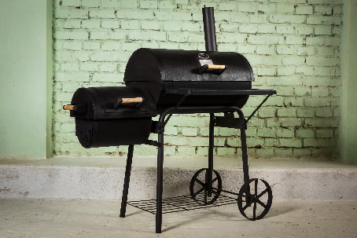
Nejste si jisti, jaký nátěr pro renovaci grilu použít? Barva musí odolat vysokým teplotám a zároveň by měla gril ochránit před korozí a povětrnostními vlivy. Žáruvzdorné barvy Primalex všechny tyto požadavky splňují. Nárazově odolají teplotám až 700 °C (při topení je v kamnech nebo grilu průměrně 200 °C). Obsahují velké množství silikonového pojiva, díky kterému zabrání tomu, aby v průběhu let docházelo ke sprašování, poškrábání nebo šednutí materiálu.

Rozdíl mezi Žáruvzdornou kovářskou barvou a Žáruvzdornou barvou je ve výsledném vzhledu. Zatímco s první z nich dosáhnete hluboce matného vzhledu a povrch zůstane hrubý, druhá barva je hladší a polomatná.

Gril jako nový
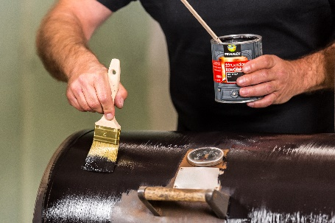
Povrch grilu je potřeba nejprve obrousit a zbavit všech nečistot. Poté si připravíme barvu. Otvíráme ji nejlépe speciálním otvírákem. Díky tomu se totiž neporuší víčko a bude možné ji použít opakovaně. Barvu důkladně promícháme. Aby výsledek splnil očekávání, musí se všechny složky správně spojit. Barevné pigmenty mají totiž tendenci udržovat se na dně plechovky.

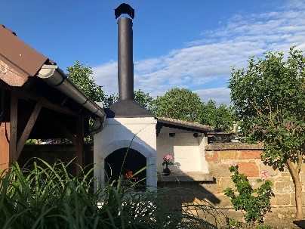
Barva je připravena k okamžitému použití, takže není potřeba ji ředit. Můžeme se tedy rovnou pustit do natírání. Štětec namáčíme do barvy jen do čtvrtiny. Nátěr se aplikuje vždy na vychladlé povrchy. Barvu naneseme ve 2–3 vrstvách. Mezi jednotlivými vrstvami povrch nezapomeňte vždy vypálit. Stačí pozvolně, na 150–250 °C. Díky tomu bude povrch grilu odolný proti poškrábání, získá na tvrdosti a pružnosti.

Žáruvzdornými barvami Primalex lze natírat i další tepelně namáhané kovové materiály, jako jsou krby, kouřovody, kamna nebo kotle. Barvy ale nesmí přijít do přímého kontaktu s plameny. Nejsou proto vhodné na rošty nebo vnitřní části topeniště.

Další projekty a inspiraci na víkend najdete na: projektnavikend.cz

O značce Primalex
Základem sortimentu značky Primalex jsou malířské nátěry, které si získaly oblibu jednoduchou aplikací, velkým výběrem druhů, a především trvale stabilní kvalitou, která je kromě vlastní laboratoře kontrolována organizací ITC Zlín. Primalex je jednou z mála značek, jež certifikovala systémy ISO 9001, ISO 14001 a OHSAS 18001 společně, a získala tak Zlatý certifikát pro integrovaný systém řízení. Obdržela také mezinárodně uznávané certifikáty IQNet. Primalex dodává na trh kompletní spektrum nátěrových hmot zahrnující vnitřní malířské nátěry, fasádní barvy, omítky, barvy na kov a dřevo, zateplovací systém a prostředky na úpravu podkladu. Disponuje sítí více než 400 Tónovacích center pro obarvování nátěrových hmot. Ta je nejširší v rámci České a Slovenské republiky s ideální dostupností pro spotřebitele ve všech regionech. Spotřebitelům jsou na nejmodernějších strojích na počkání připraveny vysoce kvalitní obarvené interiérové, fasádní nátěry a zateplovací systémy, omítky a barvy na kov a dřevo.

Podrobnější informace získáte na www.primalex.cz. Primalex najdete i na Facebooku, Instagramu a YouTube.

Pro více informací, prosím, kontaktujte:

Silvia Dyrcová
PPG DECO CZECH a.s.
Senior Marketing Manager
Mob.: +420 724 983 719
E-mail: silvia.dyrcova@ppg.com

Petra Čermáková
doblogoo s.r.o.
Account Manager
Mobil: +420 604 656 322
E-mail: petra@doblogoo.cz
Konec formuláře

